
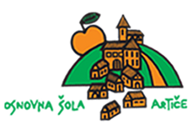

Spoštovani starši,

vabimo vas,
da se pridružite praznovanju 70. obletnice delovanja Rokometnega kluba Brežice.

Praznovanje bo obeleženo s posebnim dogodkom,
Večerom rokometnih legend,
v Športni dvorani Brežice
28. decembra 2024 ob 17.30,
kjer se bodo predstavila znana lokalna, slovenska in evropska rokometna imena, med drugimi Barbara Lazović, Gorazd Škof, Luka Žvižej, Dragan Gajić, Branko Tamše, Ivano Balić, Ana Gros, Tamara Mavsar in mnogi drugi.

Del sredstev, ki bodo zbrana s prodajo vstopnic, bo namenjen tudi šolskemu skladu OŠ Artiče.

Prijazno vas vabimo, da z nakupom vstopnic, ki bodo na voljo na vseh Eventimovih prodajnih mestih, in svojo prisotnostjo na dogodku podprete tako RK Brežice kot tudi našo šolo.

